

获得证书：教师资格证、英语四级证书、普通话二甲证书

荣誉奖励：荣获20XX年度“最佳新人教师”称号、荣获20XX年度“先进个人”奖

**证书奖励**

**自我评价**

本人热爱幼儿教育事业，普通话标准，对幼儿有爱心和耐心，有良好的亲和力，能为课堂制造气氛；对待工作积极主动，做事认真细心，责任心强，善于沟通，有较好的职业素养，有志于在早教行业取得长远发展。

**工作经历**

**个人简历**

20xx.02-20xx.12 杭州某某幼儿园 岗位：幼儿老师

1. 根据教学要求教授24个月至6岁婴幼儿学前课程，进行教案编写，管理课堂秩序等工作；
2. 维护管理教室与教具，整理和归档儿童资料；
3. 观察和记录孩子的课堂表现、对话等，给予婴幼儿关怀，协助准备家长会的召开。

20xx.07-20xx.02 杭州某某有限公司 岗位：幼师

1、协助老师制定教学计划和教案，组织班级教学、教研活动的开展；

2、协助幼儿的游戏和运动课程，引导幼儿养成自主好习惯；

3、观察班级幼儿学习状况，并做好观察记录，完成教学笔记和学期幼儿成长报告。

**简晓丽** 求职意向：幼儿教师

**教育背景**

20xx.09-20xx.06 毕业院校：浙江某某大学 专业：教育学

主修课程：教育学原理、教育研究方法、中国教育史、课程与教学论、普通心理学、教育心理学、发展心理学、现代教育技术、德育原理、教育哲学、教育社会学。

联系电话：13612345678

电子邮箱：docer@wps.cn

民族：汉族

籍贯：浙江杭州

学历：本科

年龄：24岁

**工作实践**

**证书奖励**

**自我评价**

**教育背景**

中文｜汉仪旗黑-55简

汉仪旗黑-55简

**01**

**字体说明**

**稻壳儿文字模板使用说明**

（本页为说明页，用户使用模板时可删除本页内容）

**02**

**删除页面**

使用本套模板中，若要删除多余空白页时，具体操作如下：

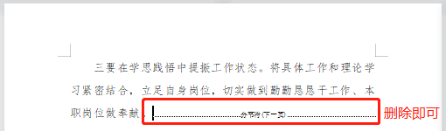

**方法二：**

**3、再次按「Delete」键即可删除空白页。**

**2、在空白页光标处，按「Shift+Backspace」键。**

**1、删除多余页面的文本内容，成为空白页。**

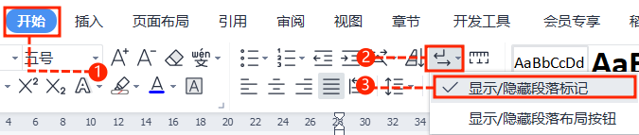

**2、点击「开始」选项卡下的「显示/隐藏编辑标记」按钮。**

1. **在分页符的后面点击光标，然后按「Delete」删除键**

**即可。**

**1、删除多余页面的文本内容，成为空白页。**

**方法一：**

【说明】

模板中使用的字体仅限于个人学习、研究或欣赏目的使用，如需商用请您自行向版权方购买、获取商用版权。